BARANYA MEGYEI RENDŐR-FŐKAPITÁNYSÁG
BŰNÜGYI IGAZGATÓSÁG
BŰNMEGELŐZÉSI OSZTÁLY

E L B I R
HÍRLEVÉL
2019. március
ELEKTRONIKUS LAKOSSÁGI BŰNMEGELŐZÉSI INFORMÁCIÓS RENDSZER

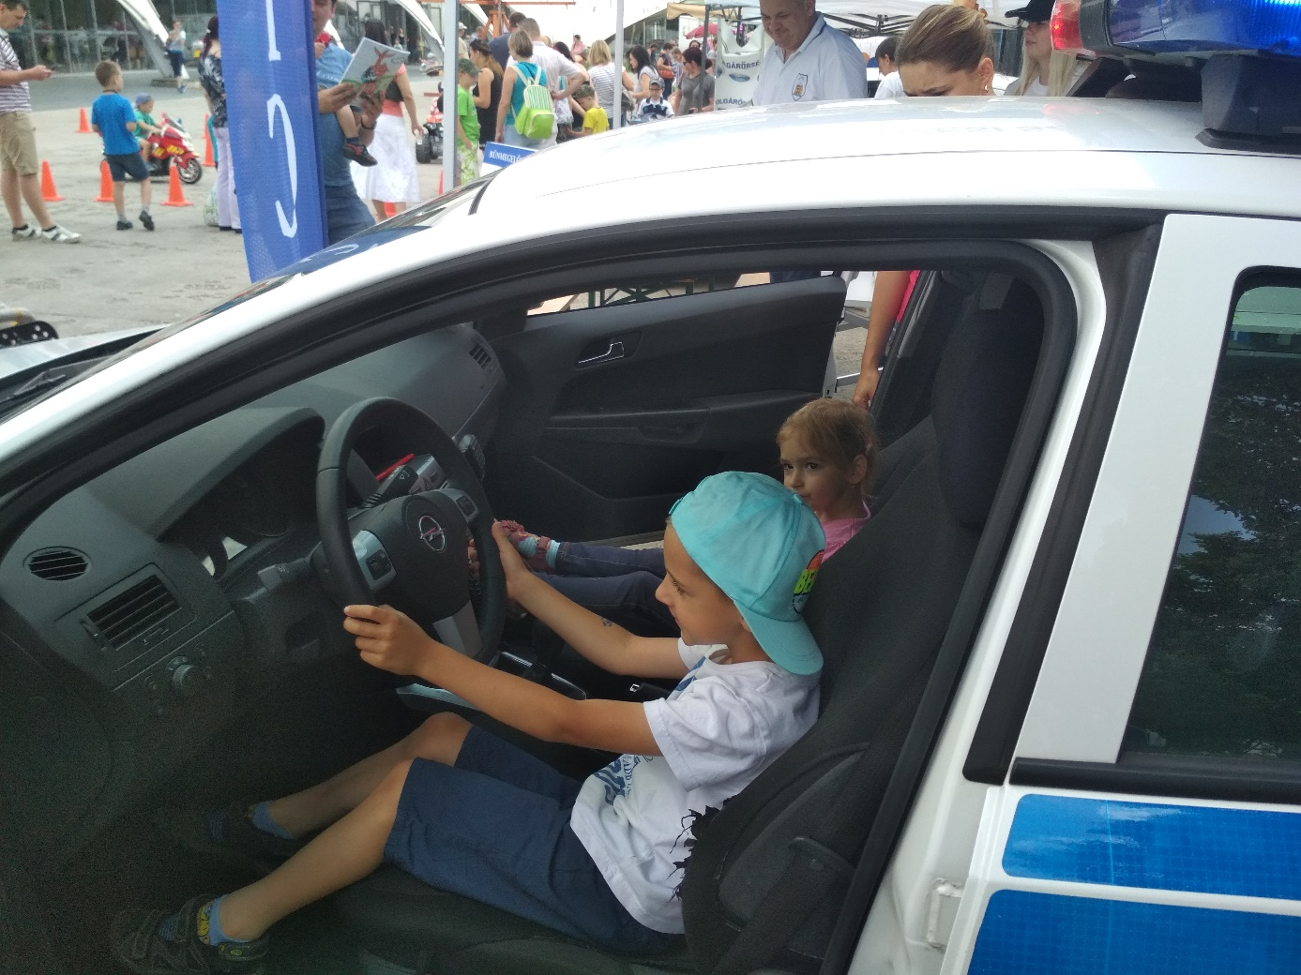

2018.05.26. Pécsi Városi Gyereknap

„Házhoz Megyünk!” 2019.

A „Házhoz megyünk!” a Rendőrség bűnmegelőzési programja Baranya megyében folytatódik.

A program része egy megelőző-vagyonvédelmi vetélkedő!

A CSAPAT ÖSSZETÉTELE:

- 1 fő nagyszülő
- 1 fő szülő
- 1 fő gyermek (általános iskola felső tagozatos tanulója)

A területi döntő 2019. április 26-án 14 órakor kerül megtartásra
a Baranya Megyei Rendőr-főkapitányság tanácstermében /Pécs, Vargha D. u. 1./ .

Az első helyezett csapat Baranya megyét képviselheti az országos döntőn!

A vetélkedővel kapcsolatban érdeklődhet a kovacsh@baranya.police.hu email címen!

Az idei évben is személyesen felkereshet bennünket és személyre szabott tanácsadással, segítségnyújtással állunk a rendelkezésére. Havonta más-más helyszínen közreműködő partnereinkkel együtt várjuk szeretettel!

A Program témakörei:

- megelőző-vagyonvédelem,
- áldozatvédelem,
- családon belüli erőszak,
- a Rendőrség iskolai bűnmegelőzési programjai,
- internetbiztonság,
- drogprevenció, valamint
- „Bikesafe” kerékpár-regisztráció.

Látogasson el hozzánk, keressen bennünket, hogy a szükséges tanácsainkkal, segítségünkkel közösen léphessünk fel a bűnmegelőzés érdekében!

POLICE COFFEE BARANYÁBAN
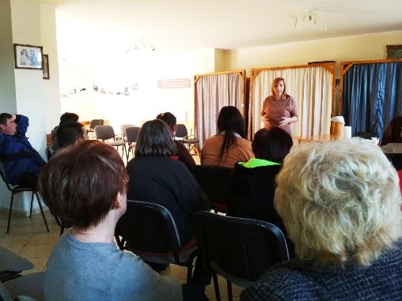
A Szigetvári Rendőrkapitányság bűnmegelőzési előadója kilenc településen szervezett vagyonvédelmi tanácsadást 2019. március 4-e és 6-a között, amelyhez a Baranya Megyei Rendőr-főkapitányság a Nemzeti Bűnmegelőzési Tanács által támogatott Police Coffee programmal csatlakozott. A programban több olyan település is részt vett, ahol a lakosok száma nem haladja meg az 500, két esetben pedig a 100 főt sem. A rendőrök elsősorban az időskorúakat szólították meg, de mások is érdeklődtek az iránt, hogy előzhetik meg a különböző bűncselekményeket, mint pl. a besurranásos, trükkös és alkalmi lopások, valamint hogy tehetik saját házukat, lakásukat biztonságosabbá.
A trükkös lopások megelőzése érdekében fogadja meg az alábbi tanácsokat:
- Idegent ne engedjen be a lakásba, bármilyen indokkal is érkezik!
- Amennyiben a hívatlan „vendég” akarata ellenére belépett az otthonába, ne hagyja egy pillanatra sem felügyelet nélkül! Lépjen fel határozottan, akkor feltehetően meghátrál és távozni kényszerül!
- Bárkinek is mondja magát (akár hivatalos személynek), minden esetben kérjen igazolványt és hívja fel azt a szolgáltatót, szervet, amelyre hivatkozik!
- A kerítésen, zárva tartott bejárati ajtón keresztül kérdezze ki az érkezőt, hogy miért jött, és csak az állítás valódiságának ellenőrzése után nyisson kaput, ajtót!
- Aki rosszullétre hivatkozik, annak hívjon mentőt, vagy irányítsa a közeli orvoshoz, egészségügyi intézményhez! A pénzváltás trükkjével próbálkozót a legközelebbi üzletbe küldje!
- A közszolgáltatók sem díjbeszedést, sem visszautalást nem rendeznek készpénzben, azt átutalással intézik. Szakembereik csak indokolt esetben keresik fel a fogyasztókat, amelyről előre értesítik az ügyfelet. A szolgáltatók alkalmazottjai minden esetben igazolvánnyal igazolják magukat.
Forrás:
http://www.police.hu/hu/hirek-es-informaciok/bunmegelozes/aktualis/police-cafe-baranyaban
„ÚTJELZŐ” PROGRAM BARANYA MEGYÉBEN

A Tolna Megyei Rendőr-főkapitányság a Nemzeti Bűnmegelőzési Tanács támogatásával 2019. március és április hónapban elhozza megyénkbe az „Útjelző – reflektorfényben az ifjúságvédelem” projektjét.

A rendezvény célja, hogy színházi körülmények között, középiskolás diákok számára képi megjelenítésekkel, hang- és fényeffektusokkal, élőzenei aláfestéssel, valamint dramaturgiával dolgozza fel a főbb bűnmegelőzési kérdésköröket. A színpadi produkciót egy nyílt beszélgetés követi, amelynek során az érintett témakörökben Youtube videósok, valamint a bűnmegelőzési szakemberek beszélgetnek. Az előadás tartalma az iskolai erőszak, a szerhasználat, a prostitúció, valamint az internet veszélyei témaköröket dolgozza fel.

Helyszínek:
2019. március 21. Szigetvár Vigadó
2019. március 26. Komló Színház
2019. március 28. Pécs ANK
2019. április 2. Mohács Mozi
2019. április 4. Siklós

A program során az terveink szerint több mint 1200 fő középiskolás diákot szólítunk meg.
TAVASZ A BŰNMEGELŐZÉS JEGYÉBEN

Az évnek ebben a szakaszában megfigyelhető, hogy megnövekszik a besurranásos lopások száma. A szellőztetés céljából nyitva hagyott ajtók, ablakok megfelelő őrizete nélkül kínálkozó alkalmat teremtenek besurranó tolvajok számára. Csak abban a helyiségben tárja ki a nyílászárót, ahol tartózkodik. Amennyiben -ha csak rövid időre is- elhagyja otthonát, zárja be az ajtót.

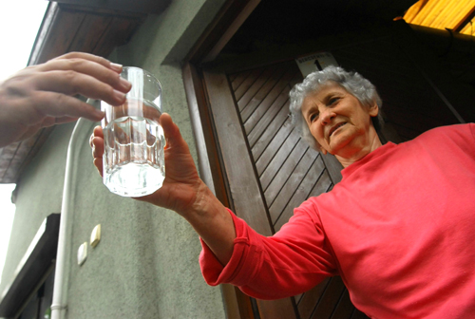
A trükkös tolvaj célja az, hogy az otthonában lévő értékeit eltulajdonítsa! Ennek megakadályozása érdekében ne engedjen be idegent az otthonába. Abban az esetben, ha valaki az Ön segítségét kéri, mert rosszul van, pénzt szeretne váltani, üzenetet szeretne hagyni egy szomszédnak, érdeklődik egy eladó ingatlan iránt, vagy egyéb ürüggyel próbál bejutni az otthonába, ne feledje, segítséget zárt ajtón keresztül is lehet adni.
A lakókörnyezetében élő idős, egyedülálló személyek védelme érdekében fordítson egy kis időt, egy kis energiát rájuk. Éreztesse velük, hogy fontosak és, hogy nincsenek egyedül. Biztosítsa őket arról, hogy segítségért fordulhatnak a lakókörnyezetükben élő személyekhez.

A Szomszédok Egymásért Mozgalom életre hívásával nem csak Ön érezheti magát nagyobb biztonságban, hanem a környezetében élők, illetve az egész lakóközösség is.

https://www.facebook.com/bmrfk.bunmegelozes/
https://www.facebook.com/mindentabiztonsagert/ www.mindentabiztonsagert.hu

Abban az esetben, ha bűncselekmény áldozatává/ károsultjává válik,
haladéktalanul hívja a rendőrséget!
Rendőrség hívószámai:
107 és 112
Baranya Megyei Rendőr-főkapitányság
Bűnmegelőzési Osztálya

bunmeg.baranyamrfk@baranya.police.hu.

